LEMBAR OBSERVASI
Penerapan terapi bermain puzzle untuk menurunkan tingkat kecemasan hospitalisasi pada anak pneumonia usia prasekolah di ruang Kenari RS Dr.Bratanata Jambi tahun 2021.
Nama Pasien : An. A
Umur : 3 tahun
Jenis Kelamin : Laki-laki
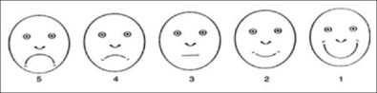
Alat Ukur Kecemasan Sebelum Terapi Bermain

Sumber : Riduwan, (2009).
Keterangan :
1: Tidak Cemas
2: Cemas Ringan
3: Cemas Sedang
4: Cemas Berat
5: Sangat Cema

Berilah tanda check list (√) pada kolom aspek yang dinilai (Ya) atau (Tidak)
NO | Skala Kecemasan | Kriteria | Hari Ke-1 |  | Hari ke -2 |  | Hari ke -3
 |  |  | Ya | Tidak | Ya | Tidak | Ya | Tidak
1 | 1 | Tidak Cemas
2 | 2 | Cemas Ringan |  |  | √
3 | 3 | Cemas Sedang
4 | 4 | Cemas Berat | √
5 | 5 | Sangat Cemas

